ДЕЙНОСТ НА МЕСТАТА ЗА НАСТАНЯВАНЕ ПРЕЗ ЮНИ 2022 ГОДИНА

Най-посещавани са хотелите и къщите за гости с 4 и 5 звезди (с 10 и повече легла), функционирали през юни 2022 година

През юни 2022 г. в страната са функционирали 3 090 обекта с над 10 легла - хотели, мотели, къмпинги, хижи и други места за краткосрочно настаняване (табл. 1 от приложението). Броят на стаите в тях е 131.4 хил., а на леглата - 295.0 хиляди. В сравнение с юни 2021 г. общият брой на местата за настаняване, функционирали през периода, се увеличава с 20.1%, а броят на леглата в тях - с 20.6%.
Общият брой на нощувките във всички места за настаняване, регистрирани през юни
2022 г., е 2 824.7 хил., или със 71.5% повече в сравнение със същия месец на предходната година. Чуждите граждани са реализирали 1 698.1 хил. нощувки, а българските - 1 126.6 хиляди.
През юни 2022 г. в хотелите с 4 и 5 звезди са реализирани 75.5% от общия брой нощувки на чужди граждани и 47.2% - на българи. В местата за настаняване с 3 звезди са осъществени 16.9% от нощувките на чужди граждани и 25.4% - на българи, докато в останалите места за настаняване (с 1 и 2 звезди) те са съответно 7.6 и 27.4%.

Фиг. 1. Реализирани нощувки по категории на местата за настаняване и месеци
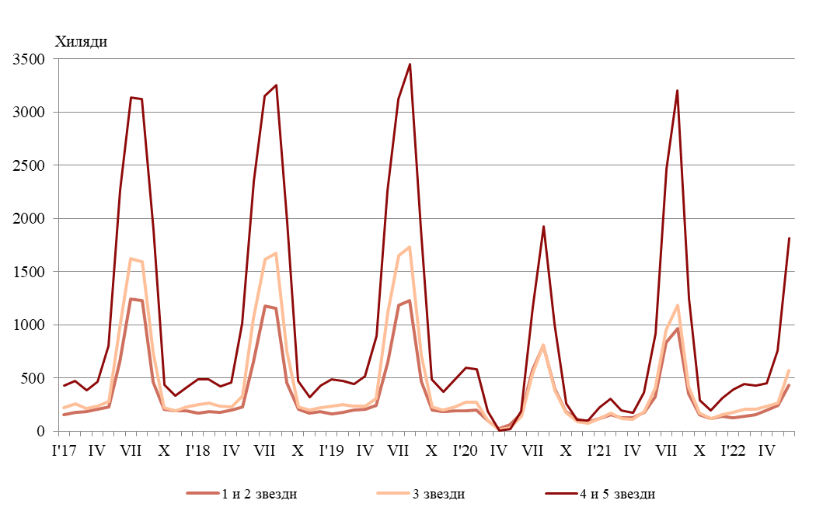

Броят на пренощувалите лица в местата за настаняване през юни 2022 г. се увеличава с 49.0% в сравнение със същия месец на 2021 г. и достига 838.1 хиляди. Българските граждани, нощували в местата за настаняване през юни 2022 г., са 462.5 хил. и са реализирали средно по 2.4 нощувки. Чуждите граждани са 375.6 хил. и са реализирали средно по 4.5 нощувки, като 73.2% от тях са нощували в хотели с 4 и 5 звезди.

Фиг. 2. Пренощували лица по категории на местата за настаняване
през юни 2022 година

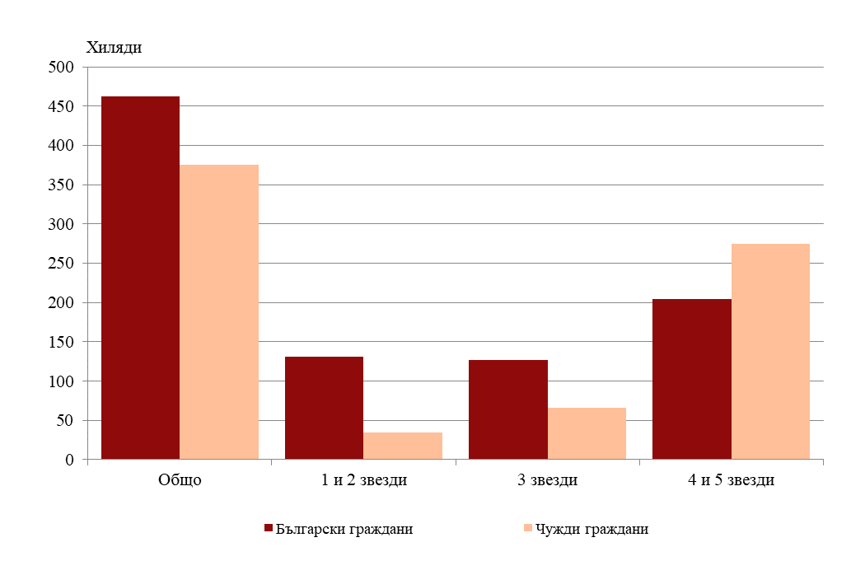

Общата заетост на леглата в местата за настаняване през юни 2022 г. е 32.4%, като се увеличава с 9.0 процентни пункта в сравнение с юни 2021 година. Най-висока е заетостта на леглата в местата за настаняване с 4 и 5 звезди - 42.1%, следват местата за настаняване с 3 звезди - 27.8%, и с 1 и 2 звезди - 18.7%.

Фиг. 3. Заетост на леглата по категории на местата за настаняване и месеци
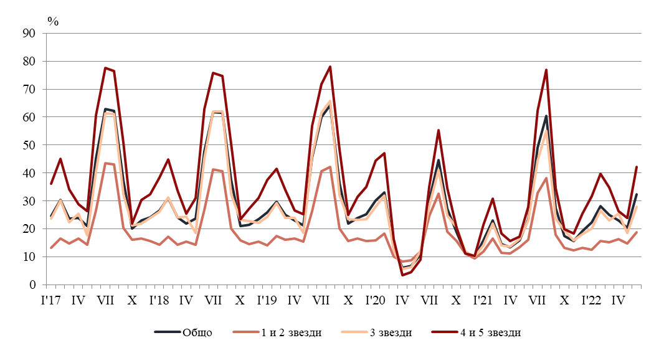
Приходите от нощувки през юни 2022 г. достигат 178.8 млн. лв., като 114.6 млн. лв. са от чужди граждани, а 64.2 млн. лв. - от български граждани.
Фиг. 4. Приходи от нощувки в местата за настаняване по месеци

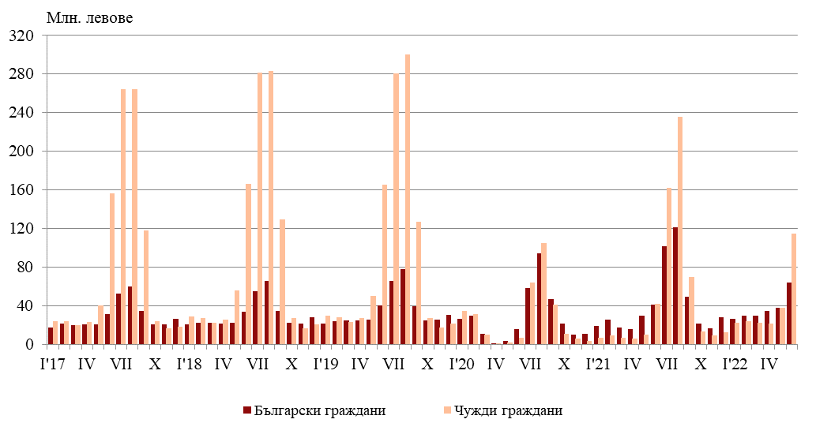

Методологични бележки

От 2012 г. статистическото изследване на дейността на местата за настаняване се провежда месечно в съответствие с Регламент № 692/2011 на Европейския парламент и на Съвета относно европейската статистика на туризма и Регламент № 1051/2011 на Европейската комисия за прилагане на Регламент № 692/2011 на Европейския парламент и на Съвета относно европейската статистика на туризма по отношение на структурата на отчетите за качеството и предаването на данните.
В наблюдението се включват категоризираните хотели, къмпинги и други места за краткосрочно настаняване с над 10 легла, функционирали през съответния отчетен период.
В показателя други места за краткосрочно настаняване са обхванати вилни и туристически селища, хостели, къщи за гости, бунгала, почивни домове, хижи, частни квартири и апартаменти и други места за краткосрочно настаняване.
Легладенонощия в експлоатация е максималният капацитет на разкритите легла за всеки ден от отчетния месец.
В приходите от нощувки в местата за настаняване са включени сумите, заплатени от гостите, без стойността на допълнителните услуги.

Статистическа област: Туризъм:
https://www.nsi.bg/bg/node/1847/

Динамичен ред: Дейност на местата за настаняване:
https://www.nsi.bg/sites/default/files/files/data/timeseries/TUR_2.1.1.xls

ИС ИНФОСТАТ: Места за настаняване:
https://infostat.nsi.bg/infostat/pages/module.jsf?x_2=237

Метаданни и методология: Места за настаняване:
https://www.nsi.bg/bg/node/1972/

Приложение
Таблица 1

Дейност на местата за настаняване през юни 2022 година

 |  | Области | Места за настаня-  ване - бр. |  | Легла - бр. | Легладе-нонощия - бр. | Реализирани  нощувки - бр. |  | Пренощували  лица - бр. |  |  | Приходи от  нощувки - хил. лв.
 |  |  |  |  |  |  | общо | в т.ч. от чужденци | общо | в т.ч. чужденци |  | общо |  | в т.ч. от чужденци
 | Общо за  страната |  |  | 3090 | 294993 | 8707765 | 2824745 | 1698165 | 838082 | 375634 | 178755 |  | 114583
 | Благоевград |  |  | 165 | 12285 | 365471 | 81732 | 13586 | 37603 | 5257 | 5484 |  | 1027
 | Бургас |  |  | 691 | 117886 | 3471970 | 1277427 | 905555 | 257447 | 156187 | 78587 |  | 56883
 | Варна |  |  | 306 | 53167 | 1589078 | 552031 | 454709 | 131256 | 93664 | 37673 |  | 31665
 | Велико  Търново |  |  | 124 | 4589 | 137220 | 32111 | 6895 | 18829 | 4621 | 1511 |  | 448
 | Видин |  |  | 27 | 856 | 26880 | 8072 | 1121 | 4502 | 781 | 372 |  | 62
 | Враца |  |  | 35 | 1233 | 36990 | 11776 | 1807 | 5978 | 719 | 368 |  | 69
 | Габрово |  |  | 72 | 3437 | 100810 | 23515 | 1699 | 13073 | 848 | 979 |  | 102
 | Добрич |  |  | 150 | 24107 | 676949 | 178030 | 124808 | 50416 | 30744 | 11121 |  | 7832
 | Кърджали |  |  | 70 | 2205 | 65370 | 12634 | 1432 | 7439 | 939 | 675 |  | 69
 | Кюстендил |  |  | 95 | 3379 | 98758 | 17271 | 1789 | 9918 | 1018 | 930 |  | 115
 | Ловеч |  |  | 82 | 3479 | 101605 | 26872 | 2217 | 13405 | 916 | 1442 |  | 78
 | Монтана |  |  | 37 | 1360 | 40800 | 9146 | 478 | 3702 | 236 | 355 |  | 24
 | Пазарджик |  |  | 87 | 6681 | 199698 | 71062 | 6786 | 28121 | 1585 | 4420 |  | 444
 | Перник |  |  | 13 | 510 | 15300 | 4324 | 878 | 1641 | 345 | 160 |  | 44
 | Плевен |  |  | 25 | 1315 | 39450 | 10469 | 1888 | 6043 | 946 | 479 |  | 131
 | Пловдив |  |  | 254 | 12264 | 362327 | 115865 | 23737 | 58590 | 9977 | 6941 |  | 1702
 | Разград |  |  | 16 | 600 | 18000 | 4720 | 1014 | 2333 | 456 | 240 |  | 61
 | Русе |  |  | 63 | 2340 | 70200 | 16881 | 4417 | 10865 | 3043 | 920 |  | 297
 | Силистра |  |  | 24 | 766 | 22920 | 4867 | 533 | 2857 | 379 | 220 |  | 34
 | Сливен |  |  | 50 | 1765 | 52530 | 7353 | 1298 | 4477 | 613 | 410 |  | 106
 | Смолян |  |  | 226 | 9174 | 274812 | 46710 | 2049 | 20739 | 1002 | 2272 |  | 114
 | София |  |  | 86 | 6334 | 189160 | 35822 | 3903 | 17785 | 1729 | 1846 |  | 221
 | София  (столица) |  |  | 151 | 14884 | 446520 | 194889 | 121137 | 95656 | 53291 | 16885 |  | 12081
 | Стара Загора |  |  | 67 | 4924 | 143097 | 47902 | 7260 | 18365 | 2448 | 2591 |  | 435
 | Търговище |  |  | 15 | 591 | 17730 | 3230 | 636 | 1934 | 234 | 208 |  | 52
 | Хасково |  |  | 66 | 2592 | 76260 | 18218 | 4648 | 9068 | 2878 | 1076 |  | 376
 | Шумен |  |  | 72 | 1554 | 46380 | 7072 | 1124 | 4150 | 506 | 349 |  | 65
 | Ямбол |  |  | 21 | 716 | 21480 | 4744 | 761 | 1890 | 272 | 241 |  | 46

Съгласно указания на Евростат бежанците от Украйна не са включени в изследването.
Функционирали през съответния период.

